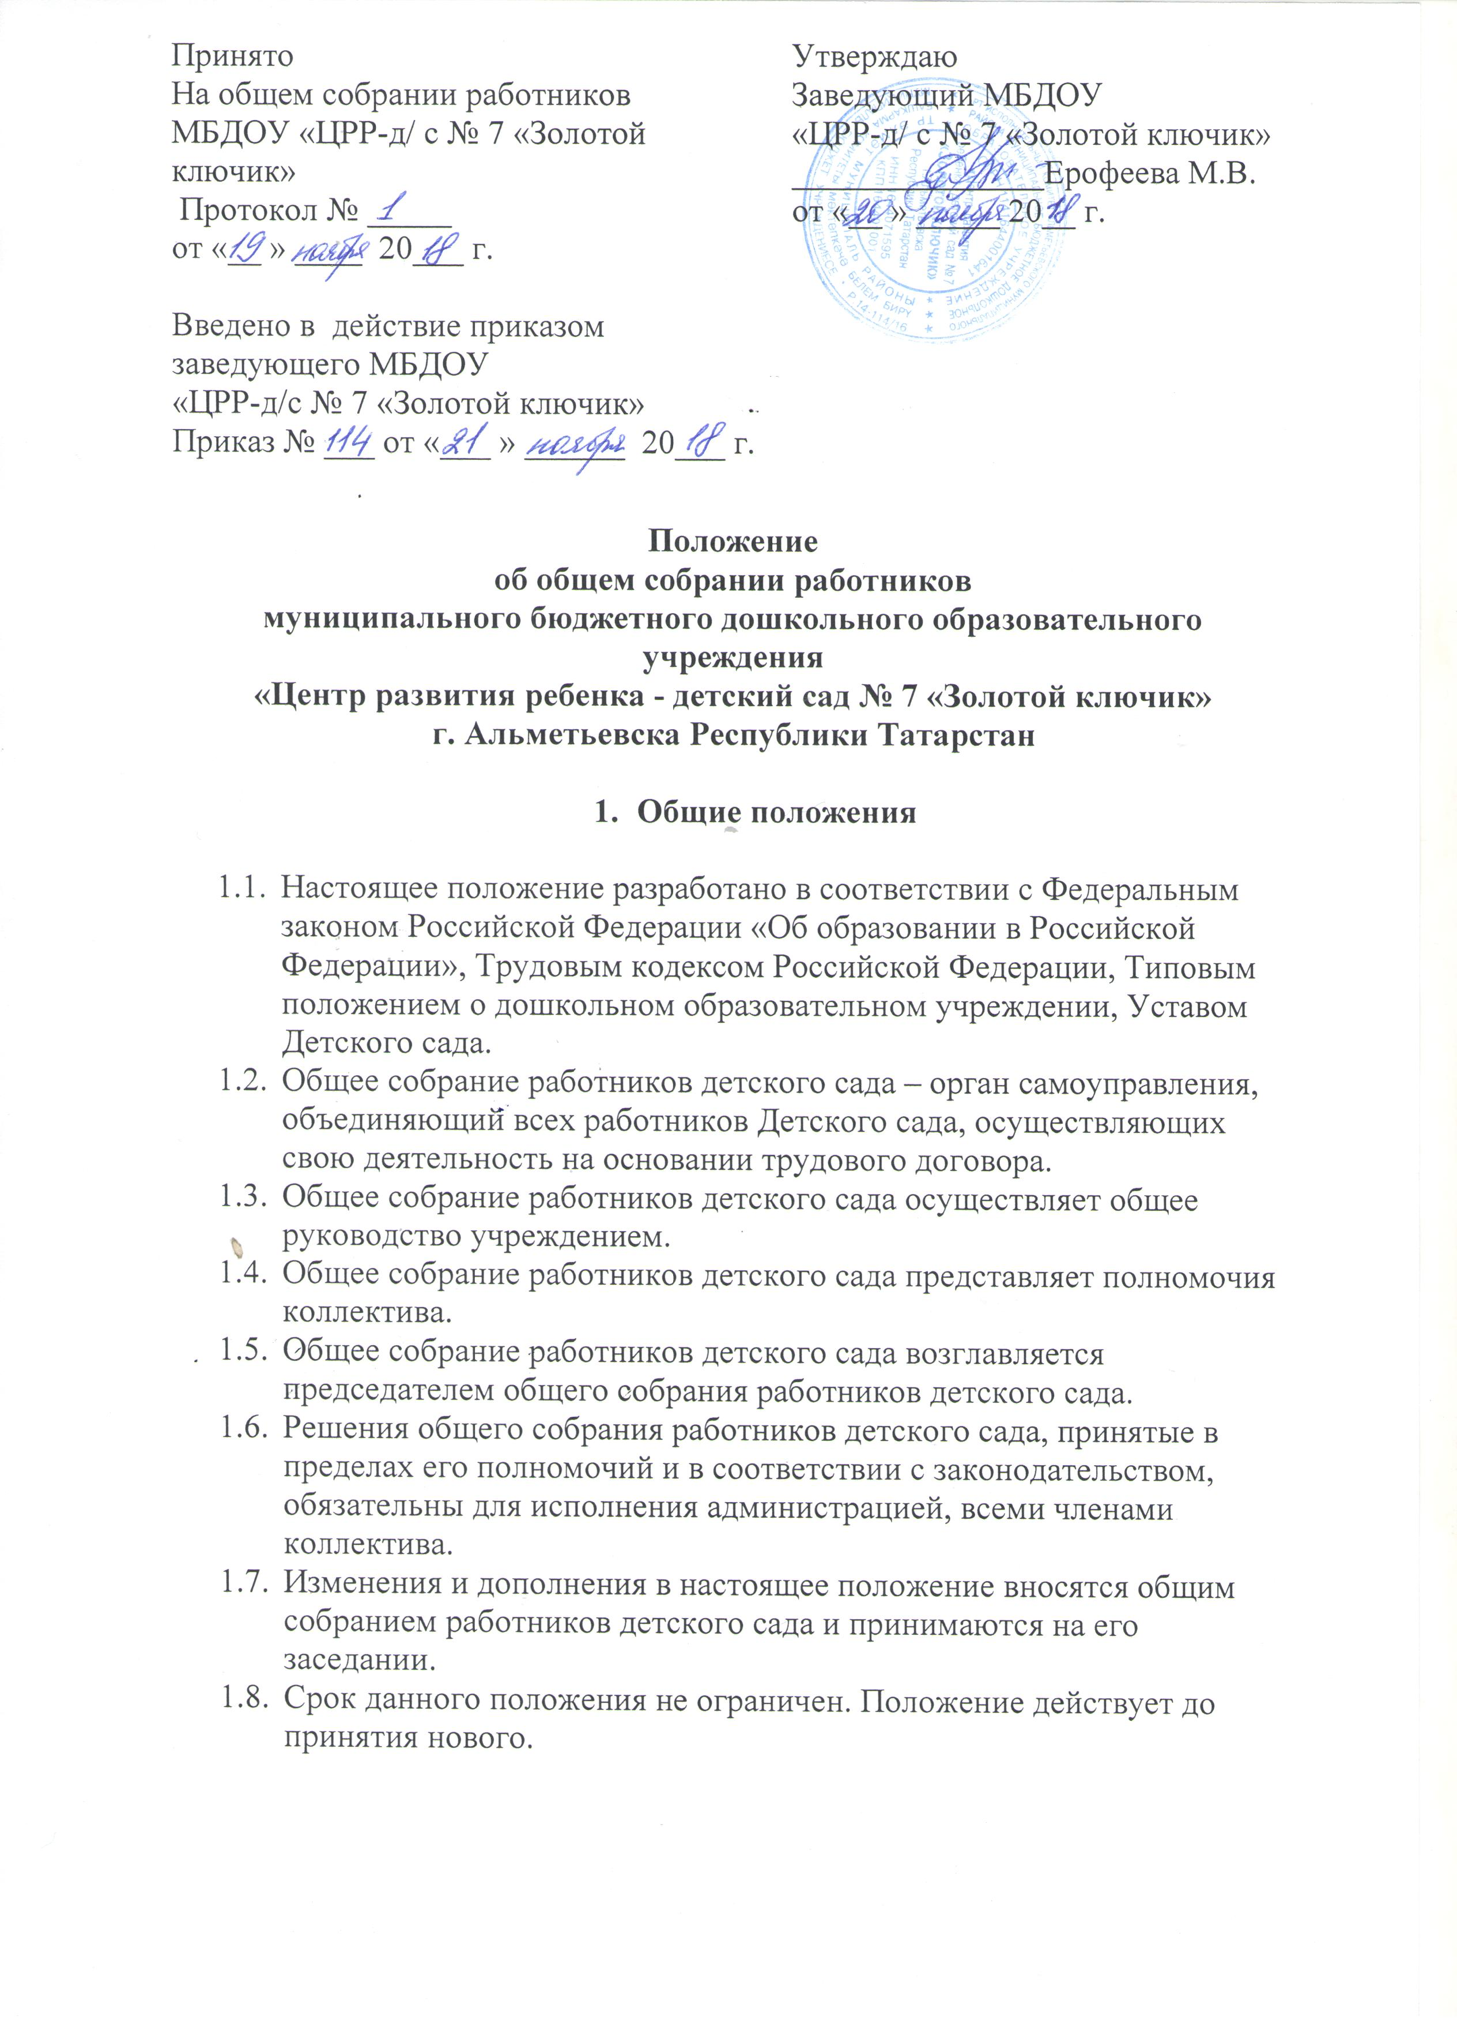

2. Основные задачи общего собрания работников

  - Содействует осуществлению управленческих начал, развитию инициативы коллектива.
  - Реализует право на самостоятельность Детского сада в решении вопросов, способствующих оптимальной организации образовательного процесса и финансово-хозяйственной деятельности.
  - Решает вопросы социальной защиты работников.

3. Функции Общего собрания членов трудового работников
  - Общее собрание работников детского сада:
- обсуждает и рекомендует к утверждению проект коллективного договора, Устава, правил внутреннего трудового распорядка;
- утверждает локальные акты в пределах установленной компетенции (договоры, соглашения, положения и др.);
- рассматривает перспективные планы развития детского сада;
- принимает Устав Детского сада;
- принимает решения о необходимости заключения коллективного договора;
- рассматривает вопросы охраны и безопасности условий труда работников, охраны жизни и здоровья воспитанников Детского сада;
- определяет размер доплат, надбавок, премий и других выплат стимулирующего характера в пределах имеющихся в учреждении средств из фонда оплаты труда;
- определяет порядок и условия предоставления социальных гарантий и льгот в пределах компетенции Детского сада;
- заслушивает отчет заведующего Детским садом о расходовании бюджетных и внебюджетных средств;
- заслушивает отчеты о работе заведующего, заместителя заведующего по административно-хозяйственной работе, старшего воспитателя и других работников, вносит на рассмотрение администрации предложения по совершенствованию ее работы;
- знакомится с итоговыми документами по проверке государственными и муниципальными органами деятельности Детского сада и заслушивает администрацию о выполнении мероприятий по устранению недостатков в работе;
- при необходимости рассматривает и обсуждает вопросы работы с родителями (законными представителями) воспитанников, решения родительского собрания;
- в рамках действующего законодательства принимает необходимые меры, ограждающие педагогических и других работников, администрацию от обоснованного вмешательства в их профессиональную деятельность, ограничения самостоятельности Детского сада, его самоуправляемости. Выходит с предложениями по этим вопросам в общественные организации, государственные и муниципальные органы управления образованием, органы прокуратуры, общественные объединения;
- принимает решение по другим наиболее общим вопросам, касающихся всех работников Детского сада, не отнесенным к компетенции заведующего Детским садом.

- Права общего собрания работников

  - Общее собрание работников детского сада имеет право:
- участвовать в управлении Детским садом;
- выходить с предложениями и заявлениями на учредителя, в органы муниципальной и государственной власти, в общественные организации;
  - Каждый член общего собрания работников детского сада имеет право:
- потребовать обсуждения общим собранием работников детского сада любого вопроса, касающегося деятельности Детского сада, если его предложение поддержит большинство членов собрания;
- при несогласии с решением общего собрания работников детского сада высказать свое мотивированное мнение, которое должно быть занесено в протокол.

- Организация управления общим собранием работников

  - В состав общего собрания работников детского сада входят все работники Детского сада.
  - На заседании общего собрания работников детского сада могут быть приглашены представители учредителя, общественных организаций, органов муниципального и государственного управления. Лица, приглашенные на собрание, пользуются правом совещательного голоса, могут вносить предложения и заявления, участвовать в обсуждении вопросов, находящихся в их компетенции.
  - Для ведения общего собрания работников детского сада из его состава открытым голосованием избирается председатель и секретарь сроком на один календарный год, которые исполняют свои обязанности на общественных началах.
  - Председатель общего собрания работников детского сада:
- организует деятельность общего собрания работников детского сада;
- информирует членов коллектива о предстоящем заседании;
- организует подготовку и проведение заседания;
- определяет повестку дня;
- контролирует выполнение решений.
  - Общее собрание работников детского сад собирается не реже 1 раза в год.
  - Общее собрание работников детского сада считается правомочным, если на нем присутствует не менее 2/3 членов коллектива.
  - Решение общего собрания работников детского сада принимается простым большинством голосов присутствующих на собрании работников.
  - Решение общего собрания работников детского сада реализуются через приказы и распоряжения заведующего Детским садом.
  - Решение общего собрания работников детского сада обязательно к исполнению для всех членов коллектива.

Общее собрание работников детского сада организует взаимодействие с другими органами самоуправления Детского сада – педагогическим советом, родительским комитетом.

- Ответственность общего собрания работников

  - Общее собрание работников детского сада несет ответственность:
- за выполнение, выполнение не в полном объеме или невыполнение закрепленных за ним задач и функций;
- соответствие принимаемых решений законодательству Российской Федерации и Республики Татарстан, нормативно-правовым актом.

- Делопроизводство общего собрания

  - Заседание общего собрания работников детского сада оформляются протоколом.
  - В книге протоколов фиксируются:
- дата проведения;
- количественное присутствие (отсутствие) членов коллектива;
- приглашенные (Ф.И.О, должность);
- повестка дня;
- ход обсуждения вопросов;
- предложения, рекомендации и замечания членов коллектива и приглашенных лиц;
- решение.
  - Протоколы подписываются председателем и секретарем общего собрания работников детского сада.
  - Нумерация протоколов ведется от начала учебного года.
  - Книга протоколов общего собрания работников детского сада нумеруется постранично, прошнуровывается, скрепляется подписью заведующего и печатью Детского сада.
  - Книга протоколов общего собрания работников детского сада хранится в делах ДОУ и передается по акту (при смене руководителя, передаче в архив).

